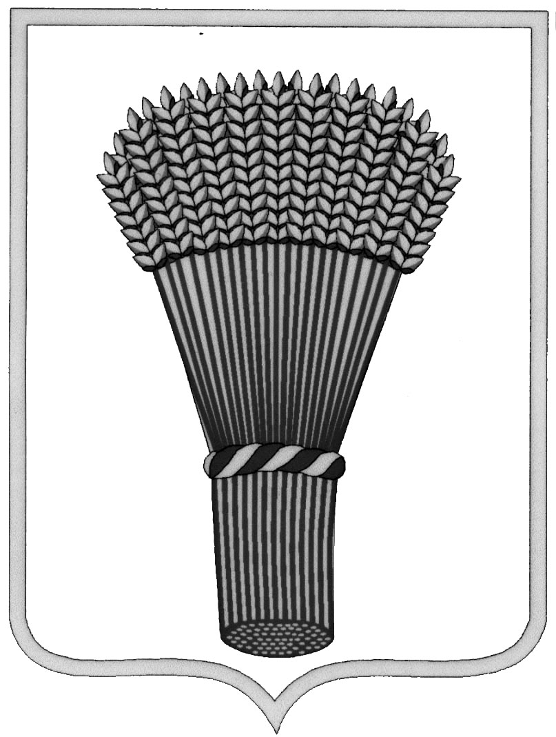

#### АДМИНИСТРАЦИЯ ГОРОДСКОГО ПОСЕЛЕНИЯ –

#### ГОРОД ОСТРОГОЖСК

#### Острогожского муниципального района

#### Воронежской области

# **П О С Т А Н О В Л Е Н И** **Е**

# «_13_» __05__2021г. № __178__

# г. Острогожск

**Об утверждении программы**

**производственного контроля**

**за качеством воды водоема**

**в зоне рекреации**

Руководствуясь статьями 11, 32 Федерального Закона «О санитарно-эпидемиологическом благополучии населения» от 30.03.99г. №52-ФЗ (в ред.Федерального закона от 13.07.2020г. №194-ФЗ), СанПиН 2.1.5.980-00 Гигиенические требования к охране поверхностных вод», СанПиН 1.2.3685-21 «Гигиенические нормативы и требования к обеспечению безопасности и (или) безвредности для человека факторов среды обитания», СанПиН 2.1.3684-21 «Санитарно-эпидемиологические требования к содержанию территорий городских и сельских поселений, к водным объектам, питьевой воде и питьевому водоснабжению, атмосферному воздуху, почвам, жилым помещениям, эксплуатации производственных, общественных помещений, организации и проведению санитарно-противоэпидемических (профилактических) мероприятий», СанПиН 3.2.3215-14 «Профилактика паразитарных болезней на территории Российской Федерации», СП 1.1.2193-07 Санитарные правила. «Организация и проведение производственного контроля за соблюдением санитарных правил и выполнением санитарно-противоэпидемических (профилактических) мероприятий» администрация городского поселения - город Острогожск

**П О С Т А Н О В Л Я Е Т:**

1.Утвердить программу проведения производственного контроля за качеством воды водоема и песка в зоне рекреации на территории городского поселения- город Острогожск согласно Приложению.

2.Опубликовать настоящее постановление в «Муниципальном вестнике города Острогожска» и разместить на официальном сайте городского поселения-город Острогожск в сети Интернет.

3. Контроль за исполнением настоящего постановления возложить на и. о. заместителя главы администрации городского поселения- город Острогожск Калашникова В.В

Глава администрации городского

поселения - город Острогожск А.В. Колесников

Исп.:Макаревич В.П.

Согласовано: Майгурова С.А.